Министерство образования, науки и молодежи Республики Крым
Государственное бюджетное специализированное учреждение Республики Крым
«Керченский межрегиональный социально-реабилитационный центр для несовершеннолетних»

Воспитательный час
«Школьные годы чудесные…»
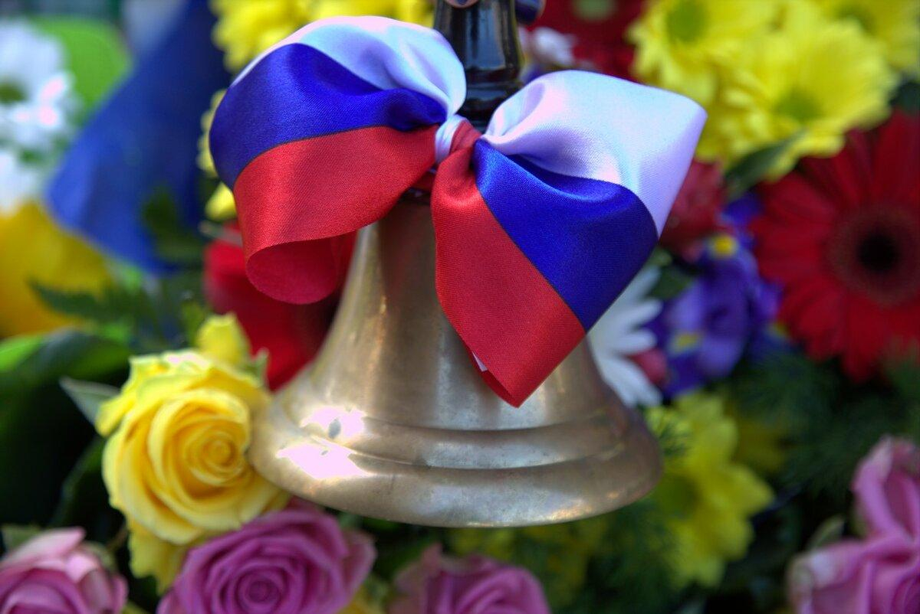

(5 – 9 классы)

Воспитатель:
Тур Ю.С.

Керчь 2021 г.
Цель мероприятия:

- Активизировать познавательную деятельность обучающихся посредством включения их в практическую работу.
- Учить применять знания, умения и навыки полученные на уроках и во внеурочной деятельности.
- Расширять и углублять программный материал; зону поиска и открытия учащимися своего мира ценностей, знаний, умений, стимулирующих развитие познающей личности.
- Создать условия для развития полноценного восприятия окружающего мира через подключения всех сенсорных каналов, для формирования исследовательских действий.
- Развивать эмоционально-эстетического отношения к исследуемому предмету, явлению, инициативу, стремление к активной деятельности.
- Воспитывать эмоциональную отзывчивость, эстетические чувства, интерес к творчеству, способствовать эмоциональной разрядке, культуру музейного зрителя.

Оформление: обучающие плакаты; рисунки, выполненные воспитанниками
Оборудование: Мультимедийная установка, музыкальный центр, проэктор.
Интернет ресурсы:
https://infourok.ru/scenariy-klassnogo-chasa-shkolnie-godi-chudesnie-512125.html
Ход проведения воспитательного часа:
I. Организация начала занятия.
II. Вступительная беседа.
Дорогие ребята, вы все учитесь в школе. Учитесь не только читать и писать, познаете наш большой и увлекательный мир. У вас много разных уроков: математика, окружающий мир, чтение, а будет еще больше: история, химия, физика и многие другие. (слайд 1)
А мы с вами сейчас отправимся путешествие в музей.
- Кто из вас знает, что такое музей?
Музей - это место, где собраны и хранятся старинные вещи. А наш музей не простой. Это музей истории образования. И рассказывает нам о том, когда появились первые школы в нашем городе, кто и чему в них учился.
III. Основная часть.
1. Школа прошлого.
Вот и мы с вами перенесёмся на много лет назад и побываем в школе, в которой учились ваши бабушки и дедушки, а, может быть, даже прабабушки и прадедушки. Мы узнаем, что они носили с собой в школу, какие учебники, тетради и ручки у них были. (слайд 2)
Но наше путешествие сегодня будет не совсем обычным, прежде чем увидеть экспонат нашего музея, вам необходимо отгадать загадку.
Итак, отправляемся....
Вот вам первая загадка:
Стоит чудесная скамья,
на ней уселись ты да я,
скамья ведёт обеих нас
из года в год, из класса в класс.
Что это такое?
Верно, это парта. (слайд 3)
Вы пришли в школу, вас здесь ждали удобные столы и удобные стульчики. А ведь когда-то давно в классах стояли не столы и стулья, а вот такие парты.
Школьный стол прочно соединён со скамейкой. Наклонная крышка парты откидывалась, под столом - подставка для ног, а скамейка поддерживала спину ученика, заставляя держать её прямо. Со временем у парт появились отверстия для чернильниц, углубление для ручек и крючки для портфелей.
Ну что ж, вот вам ещё одна загадка:
По чёрному белым
пишут то и дело.
Потрут тряпицей
чиста страница.
Школьная доска, верно.
(слайд 4)
Придя сегодня в школу, вы вряд ли где увидите такие доски, сейчас они зелёные или интерактивные, т.е. управляются с помощью компьютера.
А ваши бабушки писали именно на таких досках.
Перед уроком дежурный по классу тщательно мыл тряпку, а потом вытирал с доски. А учитель следил за тем, чтобы перед началом урока в классе всегда была чистая доска и мокрая тряпка.
А кто из вас сможет отгадать следующую загадку?
По десятку на шесточке
Сели умные кружочки
И считают громко вслух,
только слышно: стук да стук
(слайд 5)
Счёты — это устройство для произведения простых математических действий, оно было одним из первых вычислительных устройств. Я называю их первым калькулятором. Счёты представляют собой раму с нанизанными костяшками. Передвигая эти костяшки, очень легко складывать и отнимать числа. Счёты были разных размеров: от очень больших, которые стояли у доски, до очень маленьких, которые школьники носили в своих портфелях.
У нас представлены счёты разных размеров. Мы тоже с вами можем попробовать посчитать на них. (слайд 6, 7)
Предлагается детям посчитать на счётах.
Ну что ж, дорогие друзья, мы с вами находились в классе наших бабушек. Мы посмотрели, какая в классе была обстановка, за какими партами они сидели, на каких досках писали, а теперь давайте заглянем к ним в портфель, какие книги и тетради они носили в школу, какими ручками писали.
И вот вам следующая загадка:
Новый дом несу в руке,
дверца дома на замке.
Тут жильцы бумажные,
все ужасно важные…
Ваши родители, конечно же, вам скоро купят красивые удобные рюкзаки, с которыми вы пойдёте в школу. А раньше почти все портфели были одинаковой формы, почти все они были тёмные, на них не было никаких рисунков, но зато очень удобно было кататься с горки. Такой портфель представлен в нашем музее.
(слайд 8)
А что же клали в свой портфель школьники прошлого века?
И вот вам ещё одна загадка:
В этой узенькой коробке
ты найдёшь карандаши,
ручки, перья, скрепки, кнопки
что угодно для души.
(слайд 9)
Пенал ...Каких только пеналов нет в наших магазинах: и больших и маленьких, с полным набором канцелярских товаров и без... В нашем музее вы видите пенал. 80-х годов прошлого века, с такими пеналами ходили скорее не бабушки, а ваши мамы. Посмотрите здесь есть и счёты, и алфавит, и часы. В своё время он считался очень модным.
И в пенале обязательно лежали... :
Отгадай, что за вещица,-
острый клювик, а не птица,
этим клювиком она
сеет - сеет семена.
Не на поле, не на грядке -
на листах твоей тетрадки.
Авторучки...верно.
(слайд 10)
В пенале, который вы видите лежат обычные шариковые ручки. Такими писали ваши мамы, а вот прабабушки писали совсем другими ручками — перьевыми. Писать ими было очень сложно, поэтому когда дети приходили в первый класс, они учились писать сначала простым карандашом. В школе был специальный предмет, который назывался чистописание. Только после того, как ученик научился писать аккуратно и красиво карандашом, ему разрешалось писать чернилами, и только тогда он мог взять в руки перьевую ручку.
(слайд 11)
Чем же они отличались от обычных, шариковых, которыми мы с вами привыкли пользоваться?
Ручка была деревянная со стальным наконечником, куда вставлялось специальное пёрышко.
Перья были разные по размеру и форме и носили интересные названия, например, «казачок» или «лягушка». (слайд 12)
А мы сегодня с вами попробуем убедиться, что писать такими ручками было нелегко.
Но для того, чтобы писать этими ручками, необходимо было специальное приспособление.
И называется это приспособление — чернильница -непроливайка. Эта чернильница внутри устроена так, что если её наполнить чернилами и случайно опрокинуть, чернила из неё не выльются. Такая чернильница стояла у каждого школьника на парте, и дежурный по классу перед уроком должен был наливать в неё чернила. А чтобы её удобно было носить мамы шили для неё специальный мешочек и ребята привязывали его за ручку портфеля и так носили, чтобы баночка случайно не разбилась и не запачкала тетради и учебники.
Но всё равно не обходилось без клякс.
Замарашка, озорница
вдруг уселась на страницу.
Из-за этой баловницы получил я единицу.
Ну что ж, ребята, давайте попробуем пописать перьевыми ручками, не поставив кляксу, и убедимся, как это трудно с непривычки.
Ребята пробуют написать буквы, слова перьевыми ручками.
У нас осталось совсем немного предметов из бабушкиного портфеля. И вот вам следующая загадка:
То я в клетку, то в линейку,
написать на мне сумей-ка!
Можешь и нарисовать,
кто такая я?
Правильно «тетрадь».
(слайд 13, 14)
У нас в музее представлены не просто тетради, а прописи. Это сейчас прописи яркие красивые, а раньше на уроках чистописания писали именно в таких прописях, которые представлены в нашем музее. В них практически нет рисунков, но зато очень красивыми получались буквы.
Как вы думаете, что ещё должно обязательно лежать в портфеле первоклассника?
Я всё знаю, всех учу,
хотя сам всегда молчу,
чтоб со мною подружиться,
надо грамоте учиться?
Что же это? Верно, букварь.
(слайд 15, 16)
Букварь — первый учебник школьника во все времена. Посмотрите, как выглядели буквари, по которым учились ваши бабушки и мамы.
2. Школа будущего.
Итак, дорогие друзья, сегодня мы с вами ненадолго отправились в прошлое, чтобы посмотреть, как учились наши бабушки и дедушки, папы и мамы. Думаю, что это путешествие было для вас познавательным, и вы для себя открыли много нового.
Мы побывали в прошлом, находимся в настоящем, а какой вы представляете школу в будущем? Давайте немного пофантазируем.
«Школа будущего» или «Школа моей мечты» сочинение ученика.Интересно размышлять о том, какой будет школа в будущем. Не могу сказать, что современная мне совсем не нравится. И все-таки мне кажется, однажды, через много десятилетий или даже столетий, учеба в школе изменится до неузнаваемости. Сложно представить, каким будет наше будущее вообще. Поэтому я хочу помечтать о том, какой будет школа, когда человек откроет для себя неведомые сегодня секреты науки.
В будущем ученики будут мало времени проводить в классах за изучением информации по книжкам. А будет так: биологию они будут изучать на природе в лесах, полях. Каждый вид растений или животных можно будет увидеть вживую, а параллельно будет объясняться теоретический материал о них.
Иностранные языки будут изучаться в странах, где на них говорят. Школьников с учителем будут вывозить, например, в Англию на полгода, и они в процессе общения с англичанами быстро освоят язык. Было бы здорово, если бы подобным образом изучали и географию! Если представить, что сверхскоростной транспорт уже изобретен, то даже за один урок можно было бы побывать на парочке континентов.
И еще, в школе будущего можно будет с пятого класса выбрать себе направление обучения. Если тебе даются языки, литература, то идешь по гуманитарному направлению, разбираешься в математике и физике – по математическому и так далее. Это поможет школьникам узнать свои склонности и выбрать подходящую будущую профессию.
Думаю, оценок в школе будущего не будет. Потому что школьники будут не просто заучивать материал и решать одни и те же задачи, а выполнять научные и творческие задания, а потом на специальных конференциях делиться результатами с остальными. Учителя будут им помогать в этом, будет много индивидуальных занятий.
Я думаю, такая школа понравится всем. В ней будет интересно учиться, никого не надо будет заставлять приходить. Никто из учеников не захочет пропускать занятия. Надеюсь, что реальная школа будущего будет еще лучше, чем я себе представляю.
3. Викторина.
А теперь давайте проверим ваши знания и немного поиграем.
Школьная викторина: Что мы знаем о школе
1. Куда приходят дети после детского садика? (школа)
2. Продолжите фразу: «Первый раз, в первый…. (класс)
3. В детском саду – воспитатель, в школе – (учитель)
4. Высшая школьная отметка за хорошую учебу и поведение? (пятерка)
5. Куда заносятся все хорошие и плохие отметки, полученные за день? (школьный журнал)
6. Откуда родители узнают об отметках своего сына, или дочки? (из дневника)
7. В тетради пишут чернилами, а на доске – ? (мелом)
8. Первая книга первоклашки? (азбука)
9. Самая низкая отметка в школе, которую можно получить? (единица, двойка)
10. Назовите то, что можно приготовить к ужину, но все равно остаться голодным? (уроки)
11. Жажда, которую нельзя утолить? (жажда знаний)
12. Какой гранит должны грызть школьники, чтобы не быть неучами? (гранит науки)
13. Как называется запись только что прослушанного текста по памяти? (изложение)
14. Облеченная в письменную форму фантазия? (сочинение)
15. Какую книгу продал Буратино, чтобы получить билет на кукольное представление? (азбуку)
16. Куда папа Карло отвел Буратино? (в школу)
17. Куда попадет школьник, который плохо подготовил уроки? ( в страну невыученных уроков)
18. Какого предмета нет в современной школьной программе вот уже более 100 лет? (богословия)
19. Продолжите: школа с математическим… (уклоном)
20. Как в школьной среде называют ученика, отвечающего на всех уроках? (Всезнайка, зубрила)
21. Какая принадлежность должна быть у каждого ученика на уроке физкультуры? (спортивная форма)
22. Какая девочка дает последний звонок в школе? (первоклашка)
23. На каком уроке школьники читают сказки и рассказы? (на уроке литературы)
34. На каком уроке школьники складывают, вычитают, умножают и делят? (на уроке математики)
25. Какая надпись пишется на доске первой, вне зависимости от названия урока? ( число, месяц)
26. Сколько лет учатся в школе? (9, 11, 12)
27. Что завершает школьный учебный год? (экзамен)
28. На каком уроке школьники лепят, клеят, шьют и вырезают? (на уроке труда)
29. Для какого урока нужны карандаши, альбом, краски? (для урока рисования)
30. Что школьники учат наизусть? (стихотворение)
31. У школьников учитель, у учителя -? (директор)
32. Что забывал дома каждый школьник хоть раз в жизни? (дневник)
33. Чего больше всего боится каждый школьник? (вызова к доске)
34. Как называется первая школьная тетрадь? (пропись)
35. Что надо сделать, прежде чем отвечать на уроке? (поднять руку)
36. Сумка для хранения школьных учебников? (ранец, портфель)
IV. Итог.
Молодцы! До новых встреч!

